Teoria oscilatorului

Ne vom referi în cele ce urmează la oscilatoarele realizate cu amplificatoare cu reacţie pozitivă.
- Condiţia de amorsare a oscilaţiilor.
- Frecvenţa oscilaţiilor.
- Stabilitatea dinamică a oscilaţiilor.
- Stabilitatea amplitudinii şi frecvenţei oscilaţiilor.
- Distorsiunile semnalului oscilant.

Modele de studiu

Teoria liniară a oscilatorului

Conform acestei metode, dispozitivele electronice din oscilator se modelează prin scheme liniare echivalente de semnal mic. Rezultă în consecinţă un circuit liniar care poate fi studiat utilizând legile electrotehnicii. Metoda are însă limitări având în vedere că oscilatorul funcţionează, în esenţă, neliniar. Metoda permite soluţionarea a 2 probleme: scrierea condiţiei de amorsarea a oscilaţiilor şi respectiv determinarea frecvenţei de oscilaţie.

Teoria cvasiliniară a oscilatorului

În cadrul acesteia se presupune că amplificatorul din oscilator funcţionează cu distorsiuni neliniare mici, care pot fi neglijate toate calculele făcându-se pentru prima armonică a semnalului generat.
Esenţa metodei o constituie dependenţa amplificării de amplitudinea fundamentală.

Metoda permite soluţionarea primelor patru probleme enumerate însă aproximativ, având în vedere neglijarea făcută.

Teoria neliniară a oscilatorului

Permite soluţionarea exactă a primelor patru probleme prin procedee matematice complicate respectiv rezolvarea unor ecuaţii diferenţiale neliniare. Metoda oferă forma exactă a variaţiei în timp a oscilaţiilor generate.

Teoria cvasiliniară a oscilatorului

Amplificatorul din oscilator lucrează în limitele de trecere a benzii rezulta amplificarea este reala.
$\begin{aligned}A\left(jϖ\right)→A\left(u_{\text{om}}\right) \\ \left|A\left(jϖ\right)\right|\left|β\left(jϖ\right)\right|=1 \\ \left|A\left(u_{\text{om}}\right)\right|\left|β\left(jϖ\right)\right|=1\left(2\right)\end{aligned}$
La frecvenţe de oscilaţie $ϖ_{0},β\left({jϖ}_{0}\right)∈ℜ(3)$ rezultă frecvenţa de oscilaţie (3)
Din condiţia (3) rezultă că pulsaţia oscilaţiilor generate este determinată de condiţia de fază.
$\begin{aligned}\left|A\left(u_{\text{om}}\right)\right|⋅β\left(ϖ_{0}\right)=1\left(4\right)\text{ - conditia de mentinere a oscilatiilor} \\ \left|A\left(u_{\text{om}}\right)\right|⋅β\left(ϖ_{0}\right)>1\text{ - conditia de amorsare a oscilatiilor} \\ \left|A\left(u_{\text{om}}\right)\right|>\frac{1}{β\left(ϖ_{0}\right)}\end{aligned}$
Din relaţia (4) poate fi determinată amplitudinea oscilaţiilor, $\left|A\left(u_{\text{om}}\right)\right|→u_{\text{om}}$

Stabilitatea dinamică a oscilaţiilor

Se va presupune pentru a determina dependenţa amplificării de amplitudine a semnalului de intrare normală.

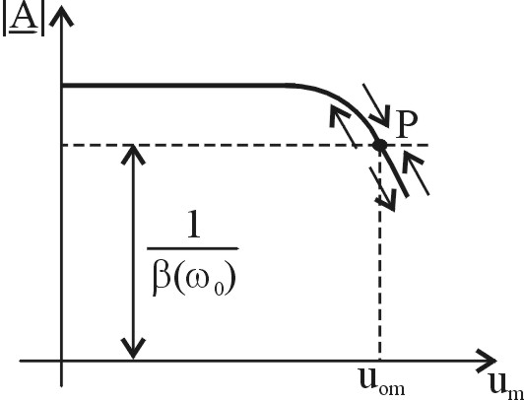
$\left|A\left(u_{\text{om}}\right)\right|>\frac{1}{β\left(ϖ_{0}\right)}$
Funcţionara oscilatorului în punctul p este o funcţionare stabilă, adică după dispariţia perturbaţiei oscilatorului revine în punctul de funcţionare p.
Pentru cazul analizat amorsarea oscilaţiilor se face fără aportul din exterior.
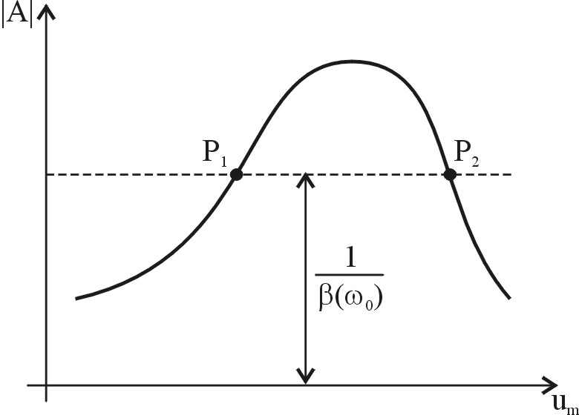
În cazul analizat, $p_{1}$ , este punctul instabil de funcţionare în timp ce $p_{2}$ este un punct de funcţionare stabilă.
De această dată amorsarea oscilaţiilor nu este cu putinţă fără aportul unui semnal perturbator din exterior.

Oscilatoare RC

Sunt nişte circuite caracterizate de prezenţa celulelor RC în circuitul de reacţie pozitivă.
Clasificare:
- după tipul reţelei: - RC cu reţea de defazare.
- RC cu reţea selectivă.

1. Oscilatoare RC cu reţea de defazare
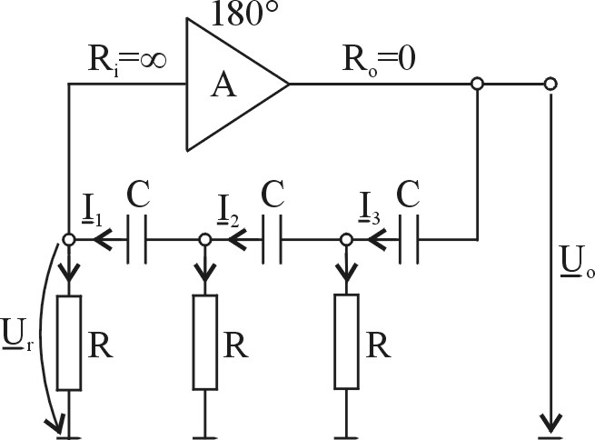
- Tip trece sus.

Fiecare celulă RC introduce un defazaj de $\text{60}°$ satisfăcându-se astfel condiţia de fază pentru apariţia oscilaţiilor.
$$\begin{aligned}β\left(jϖ\right)=\frac{{\underline{U}}_{r}}{{\underline{U}}_{o}}=\frac{{\left({jϖR}_{C}\right)}^{3}}{1+5{jϖR}_{C}+6{\left({jϖR}_{C}\right)}^{2}+{\left({jϖR}_{C}\right)}^{3}} \\ {\underline{U}}_{o}=I_{1}⋅\frac{1}{jϖC}+\left(I_{1}−I_{2}\right)R \\ \left({\underline{I}}_{1}−{\underline{I}}_{2}\right)R={\underline{I}}_{2}⋅\frac{1}{jϖC}+\left({\underline{I}}_{2}−{\underline{I}}_{3}\right)R \\ {\underline{I}}_{3}R={\underline{I}}_{3}⋅\frac{1}{jϖC}+\left({\underline{I}}_{2}−{\underline{I}}_{3}\right)R \\ ϖ=ϖ_{0},β\left(jϖ\right)=β_{0}∈ℜ \\ 1−6ϖ_{0}^{2}R^{2}C^{2}⇒ϖ_{0}=\frac{1}{\sqrt{6}⋅\text{RC}} \\ β_{0}=\frac{−{\left(\text{RC}\right)}^{3}⋅\frac{1}{6\sqrt{6}⋅{\left(\text{RC}\right)}^{3}}}{5⋅\text{RC}⋅\frac{1}{\sqrt{6}⋅\text{RC}}−{\left(\text{RC}\right)}^{3}⋅\frac{1}{6\sqrt{6}⋅{\left(\text{RC}\right)}^{3}}}=−\frac{1}{\text{29}} \\ \left|A\right|\left|β\right|≥1⇒A≥\text{29}\end{aligned}$$

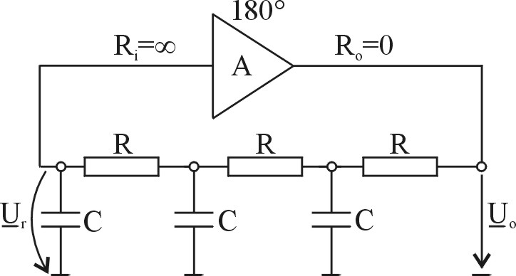
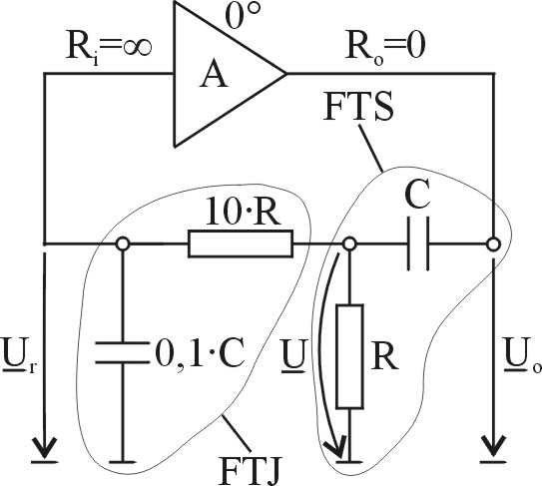
- Tip trece jos

Frecvenţa de oscilaţie e menţinută fixă din cauza dificultăţii modificării simultan a valorii RC.
$$ϖ_{0}=\frac{\sqrt{6}}{\text{RC}}$$

$$\begin{aligned}β\left(jϖ\right)=\frac{{\underline{U}}_{r}}{{\underline{U}}_{0}}=\frac{{\underline{U}}_{r}}{\underline{U}}⋅\frac{\underline{U}}{{\underline{U}}_{0}} \\ β\left(jϖ\right)=\frac{\frac{1}{jϖ0\text{.}1C}}{\frac{1}{jϖ0\text{.}1C}+\text{10}R}⋅\frac{R}{R+\frac{1}{jϖC}}=\frac{1}{1+jϖ\text{CR}}⋅\frac{jϖ\text{CR}}{1+jϖ\text{CR}}= \\ \frac{jϖ\text{CR}}{1+2jϖ\text{CR}−ϖ^{2}R^{2}C^{2}} \\ β\left(jϖ\right)∈ℜ⇒1−ϖ^{2}R^{2}C^{2}=0⇒ϖ_{0}=\frac{1}{\text{RC}},β_{0}=\frac{1}{2}\end{aligned}$$
Obs:
- Oscilatoarele RC cu reţea de defazare se utilizează în general pentru generarea unor frecvenţe fixe având în vedere dificultatea modificării simultane a parametrilor RC.
- Frecvenţa de oscilaţiile apar pentru acea pulsaţie pentru care reţeaua RC introduce un defazaj de $\text{180}°$ respectiv 0.

2.Oscilatoare RC cu reţea selectivă.

- Oscilatoare Wien

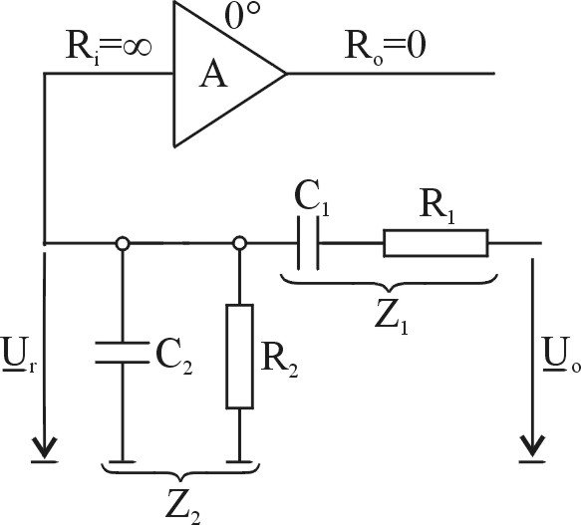
$$\begin{aligned}β\left(jϖ\right)=\frac{{\underline{U}}_{r}}{{\underline{U}}_{o}}=\frac{Z_{2}}{Z_{1}+Z_{2}}=\frac{1}{1+\frac{Z_{1}}{Z_{2}}} \\ \frac{Z_{1}}{Z_{2}}=\frac{R_{1}+\frac{1}{{jϖC}_{1}}}{\frac{R_{2}\frac{1}{{jϖC}_{2}}}{R_{2}+\frac{1}{{jϖC}_{2}}}}=\frac{\frac{1+{jϖC}_{1}R_{1}}{{jϖC}_{1}}}{\frac{R_{2}}{1+{jϖC}_{2}R_{2}}}=\frac{1+{jϖC}_{1}R_{1}}{{jϖC}_{1}}⋅\frac{1+{jϖC}_{2}R_{2}}{R_{2}} \\ ⇒β\left(jϖ\right)=\frac{1}{1+\frac{1+{jϖC}_{2}R_{2}+1+{jϖC}_{1}R_{1}−ϖ^{2}C_{1}R_{1}C_{2}R_{2}}{{jϖC}_{1}R_{2}}}= \\ \frac{1}{1+\frac{1}{{jϖC}_{1}R_{2}}+\frac{C_{1}R_{1}+C_{2}R_{2}}{C_{1}R_{2}}−\frac{ϖ^{2}C_{1}R_{1}C_{2}R_{2}}{{jϖC}_{1}R_{2}}} \\ ϖ=ϖ_{0},β\left(jϖ\right)∈ℜ⇒\frac{1}{ϖ_{o}C_{1}R_{2}}−ϖ_{0}C_{2}R_{1}=0⇒ϖ_{0}=\frac{1}{\sqrt{C_{1}R_{1}C_{2}R_{2}}}=\frac{1}{\text{RC}} \\ β_{0}=\frac{1}{1+\frac{R_{1}}{R_{2}}+\frac{C_{2}}{C_{1}}}=\frac{1}{3}\end{aligned}$$

Obs.
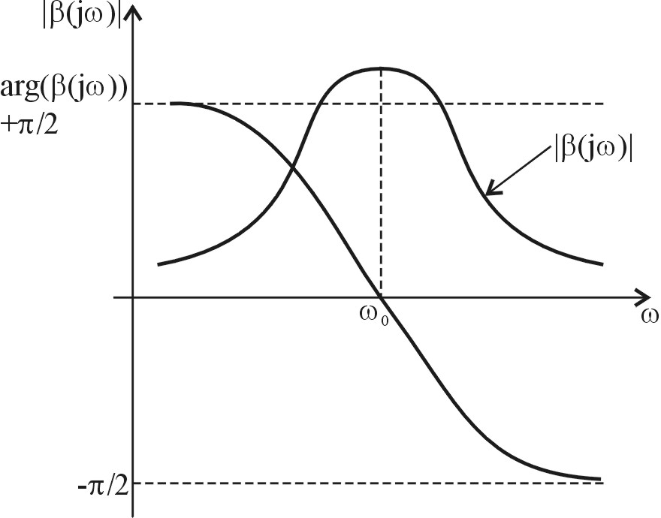
Se constată comportamentul selectiv ca urmare apariţia şi mulţimea oscilaţiilor este determinată nu numai de condiţia de fază dar şi de condiţia de amplitudine deoarece pentru $ϖ_{0},\left|β\left(jϖ\right)\right|=\text{max}$ respectiv $\frac{1}{\left|β\left(jϖ\right)\right|}=\text{min}$ şi prin urmare pentru această pulsaţie poate fi satisfăcută condiţia de amplitudine (1).
De regulă acest oscilator este cu frecvenţa reglabilă, reglarea frecvenţei făcându-se în trepte, prin comutarea capacităţilor $C_{1},C_{2}$, şi continuu, modificându-se simultan rezistenţele $R_{1},R_{2}$
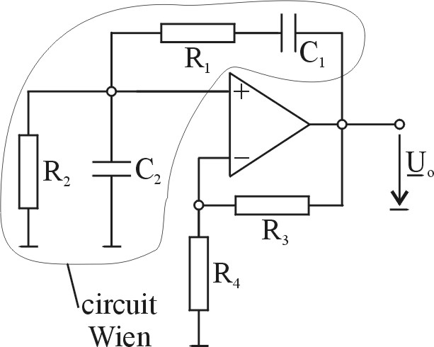
De regulă oscilatoarele cu circuitul Wien se realizează în jurul unui amplificator operaţional ca în figura:

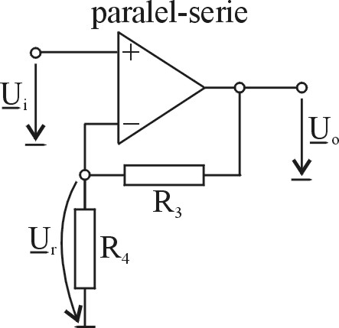
$$\begin{aligned}A_{\text{ur}}=\frac{A_{u}}{1+{βA}_{u}} \\ A_{\text{ur}}=\frac{A_{u}}{1+{βA}_{u}}=\frac{1}{\frac{1}{A_{u}}+β};A_{u}→∞;β=\frac{u_{r}}{u_{o}}|_{i_{r}=0}=\frac{R_{4}}{R_{3}+R_{4}} \\ A_{\text{ur}}\frac{1}{β}=\frac{R_{3}+R_{4}}{R_{4}}=1+\frac{R_{3}}{R_{4}}\left(2\right) \\ u_{i}=u_{o}\frac{R_{4}}{R_{3}+R_{4}} \\ A_{\text{ur}}=\frac{u_{o}}{u_{i}}=\frac{R_{3}+R_{4}}{R_{4}}=1+\frac{R_{3}}{R_{4}}\end{aligned}$$
Oscilatorul acesta se mai numeşte oscilatorul în punte Wiene.
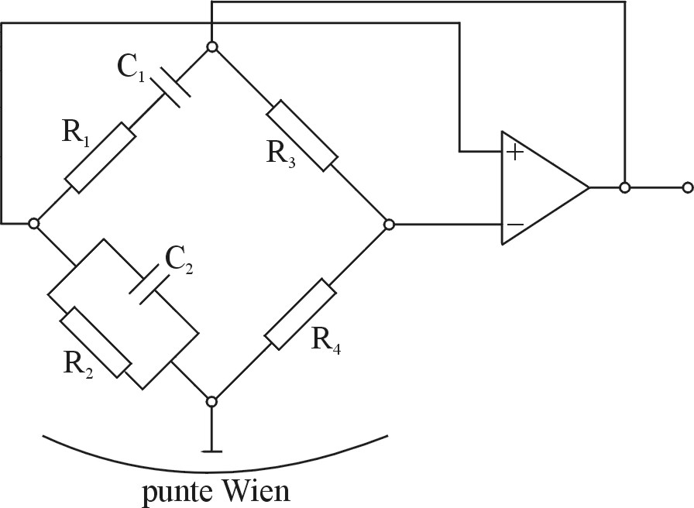

În scopul reducerii distorsiunilor neliniare ale semnalului generat, oscilatorul Wien poate fi prevăzut cu un circuit pentru reglare automată a amplificării, dependent de amplificarea oscilaţiilor. În această situaţie pe măsură ce creşte amplitudinea oscilaţiilor în procesul de amorsare, circuitul de reglare scade amplificarea în aşa fel încât condiţia se amplitudine este riguros satisfăcută înainte ca amplificatorul să intre în regim de funcţionare neliniar. Mai mult decât atât, acest circuit permite reglarea amplitudinii oscilaţiilor cu păstrarea unui nivel minim al distorsiunilor neliniare.

